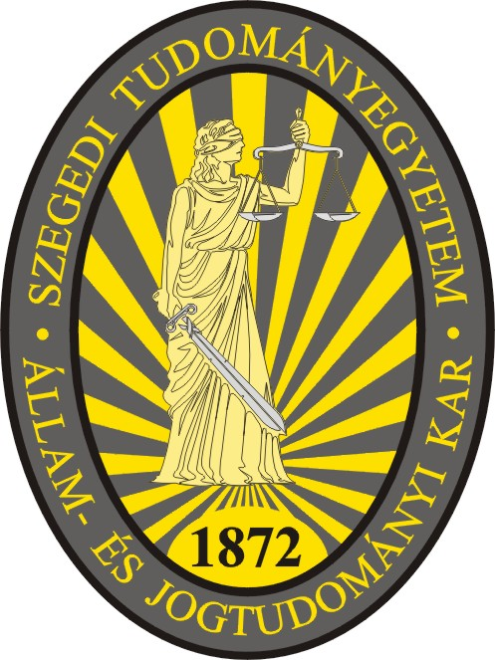

#együttújra

Meghívó

az ÁJTK ÚNKP Ösztöndíjasainak
Online Konferenciájára,

amelyet a Szegedi Tudományegyetem Állam– és Jogtudományi Kara szervez.

Az online konferencia időpontja:

2020. április 30.

Program

10:00-10:05 Megnyitó: Prof. Dr. Görög Márta, dékán

Levezető elnök: Dr. varga Norbert, általános dékán-helyettes
10:05 – 10:20 Gyurik Zita: A védői szerep nyelvi aspektusainak megjelenése

10:20 – 10:35 Krusóczki Bence: Magánjogi oltalom vagy tételes versenytörvény?
Az első versenytörvényünk megalkotásának körülményei

10:35 – 10:50 Nagy Botond: Az elítéltek vagy egyéb jogcímen fogvatartottak alapvető jogait sértő elhelyezési körülmények miatti sérelemdíj iránti igények joggyakorlata

10:50 – 11:00 Vita

11:00 – 11:15 Labancz Andrea: A személyes adatok szerepe a digitális gazdaságban

11:15 – 11:30 Kardos Vivien: A munkaerőpiacon elvárt informatikai és jogi informatikai kompetenciák vizsgálata a jog területén

11:30 – 11:45 Szaniszló Réka: A Visegrádi országok vietnami diaszpóráinak hálózata

11:45 – 12:00 Vita, konferencia zárása

A konferencia a Skype rendszeren keresztül valósul meg, melyhez csatlakozni az alábbi linken keresztül lehet: https://join.skype.com/dAB6jfWwVrs8

